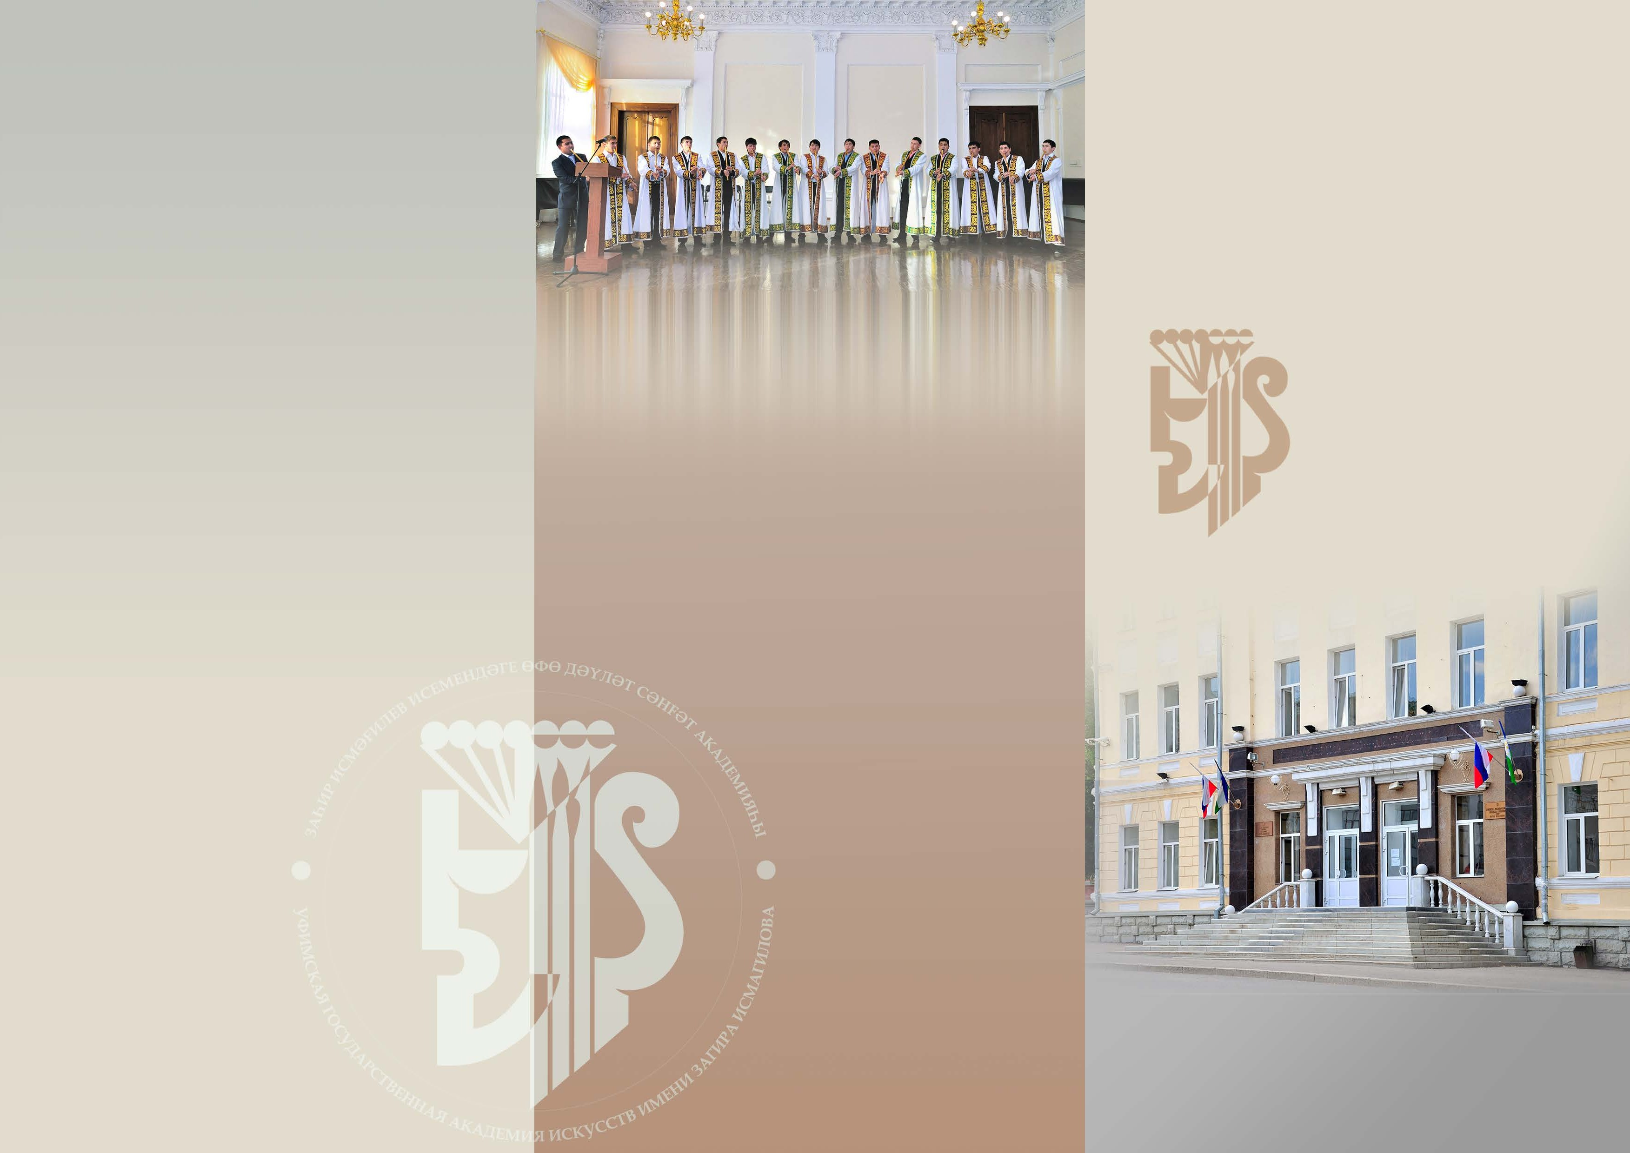
Сроки приема документов:
20 июня 2022 г. – начало приема документов по всем формам обучения и направлениям подготовки;
7 июля 2022 г. – завершение приема документов по очной и заочной формам обучения в рамках контрольных цифр приема;
22 августа 2022 г. – завершение приема
документов по очной форме и заочной формам обучения по договорам об оказании платных образовательных услуг (2 ПОТОК).

Сроки проведения вступительных испытаний:
8 июля 2022 г. – начало вступительных
испытаний по всем формам обучения и направлениям подготовки;
23 августа 2022 г. – начало вступительных испытаний по очной и заочной формам обучения по договорам об оказании платных образовательных услуг (2 ПОТОК);
29 августа 2022 г. – завершение вступительных испытаний по очной форме и заочной формам обучения по договорам об оказании платных образовательных услуг (2 ПОТОК).

Консультации для поступающих:

с 5 по 8 июля 2022 г.

Иногородним предоставляется общежитие

Вниманию выпускников образовательных учреждений СПО!
Вступительные испытания по общеобразовательным предметам (русский язык и литература)
проводятся Институтом самостоятельно.

ДОКУМЕНТЫ, ПРЕДОСТАВЛЯЕМЫЕ В ПРИЕМНУЮ КОМИССИЮ:
- Документ об образовании (оригинал/копия);
- Ксерокопии: документ (документы), удостоверяющий личность, гражданство, СНИЛС;
- Документы, подтверждающие индивидуальные достижения поступающего;
- Фотографии размером 3x4 (2 шт)

Адрес приемной комиссии: Основной корпус Института - ул. Ленина, 14 (остановки транспорта «Советская площадь»,
«Гостиный двор»).
Справки по телефону: 8(347) 276-19-36.
E-mail: d.allaberdin@mail.ru

Адреса и телефоны института
Основной корпус:
450008, РБ, г. Уфа, ул. Ленина, 14 Приемная ректора:
8(347) 272-49-83
Второй учебный корпус:
450071, РБ, г. Уфа, ул. Цюрупы, 9
ufaart.ru
Министерство культуры Российской Федерации
Федеральное государственное бюджетное образовательное учреждение
высшего образования

«Уфимский государственный институт
искусств имени Загира Исмагилова»

ПРИЁМ
АБИТУРИЕНТОВ
2022

Лицензия серия 90Л01 № 0009237 рег. № 2194
от 15.06.2016 г., выдана Федеральной службой по надзору в сфере образования и науки

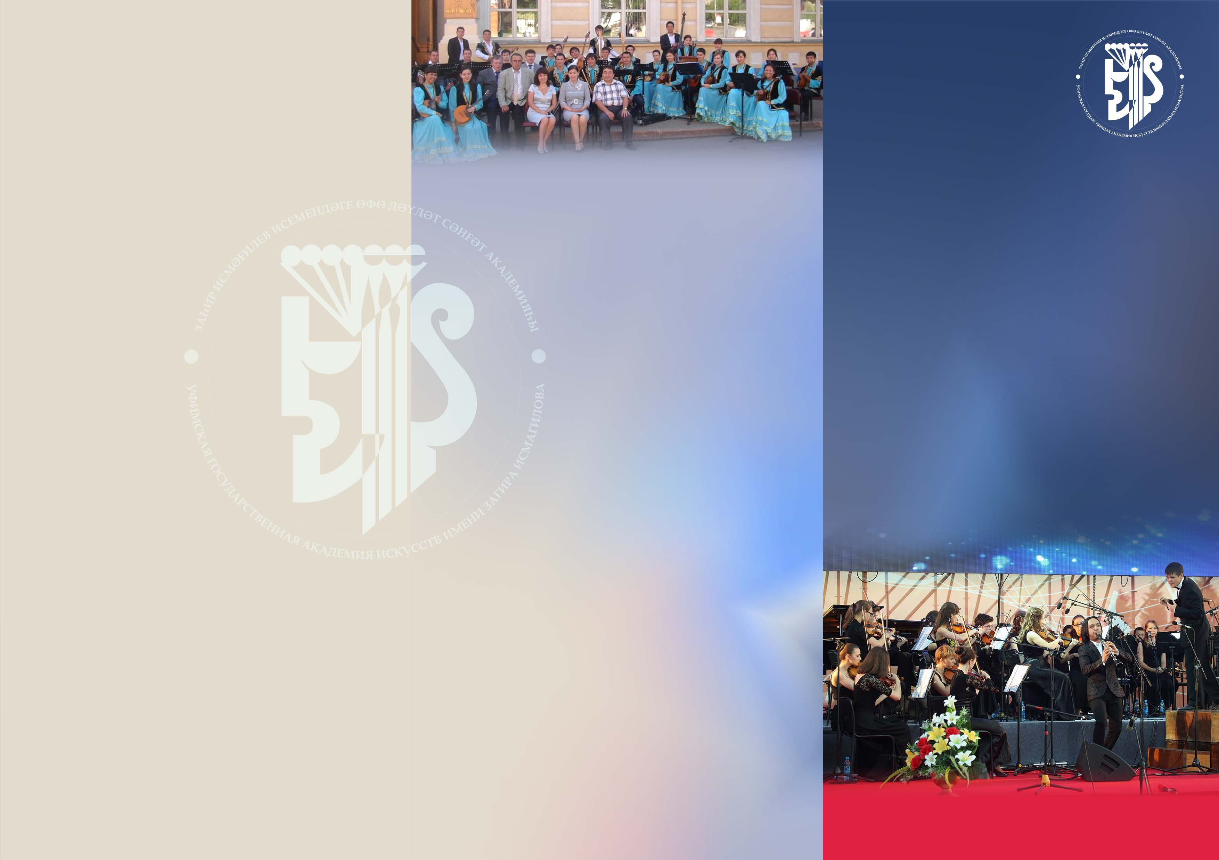
ПЕРЕЧЕНЬ СПЕЦИАЛЬНОСТЕЙ И НАПРАВЛЕНИЙ ПОДГОТОВКИ
НА 2022 ГОД

Программы бакалавриата:
52.03.01 Хореографическое искусство
[очная (бюдж., хозр.) и заочная (хозр.) формы обучения]
53.03.01 Музыкальное искусство эстрады
Инструменты эстрадного оркестра [очная (бюдж., хозр.) и заочная (хозр.) формы обучения]
Эстрадно-джазовое пение
[очная и заочная (хозр.) формы обучения]
53.03.02 Музыкально-инструментальное искусство
[ очная (бюдж., хозр.) и заочная (хозр.) формы обучения]
Оркестровые духовые и ударные инструменты
Баян, аккордеон и струнные щипковые инструменты
Национальные инструменты народов России
53.03.05 Дирижирование
[очная (бюдж., хозр.) и заочная (хозр.) формы обучения]
Дирижирование академическим хором
53.03.06 Музыкознание и музыкально-прикладное искусство
Этномузыкология
[очная форма обучения (бюдж., хозр.)]
Музыкальная педагогика
[заочная форма обучения (хозр.)]
54.03.01 Дизайн
[очная форма обучения (хозр.)]

Программы специалитета:
52.05.01 Актерское искусство
[очная форма обучения (бюдж., хозр.)]
Артист драматического театра и кино
52.05.02 Режиссура театра
[заочная форма обучения (бюдж., хозр.)]
53.05.01 Искусство концертного исполнительства
[очная форма обучения (бюдж., хозр.)]
Фортепиано
Концертные струнные инструменты
Концертные духовые и ударные инструменты
Концертные народные инструменты
53.05.02 Худ. рук. оперно-симфоническим
оркестром и академическим хором
[очная форма обучения (бюдж., хозр.)]
Худ. рук. академическим хором
53.05.03 Музыкальная звукорежиссура [заочная форма обучения (хозр.)]
53.05.04 Музыкально-театральное искусство [очная форма обучения (бюдж., хозр.)]
Искусство оперного пения
53.05.05 Музыковедение
[очная форма обучения (бюдж., хозр.)]
53.05.06 Композиция
[очная форма обучения (бюдж., хозр.)]
54.05.02 Живопись
[очная форма обучения (бюдж., хозр.)]
54.05.04 Скульптура
[очная форма обучения (бюдж., хозр.)]

Программы магистратуры:
53.04.01 Музыкально-инструментальное искусство
[очная (бюдж., хозр.) и заочная (хозр.) формы обучения]
53.04.02 Вокальное искусство
[очная (хозр.) и заочная (хозр.) формы обучения]
Академическое пение
Эстрадно-джазовое пение
53.04.06 Музыкознание и музыкально-прикладное искусство
[очная и заочная (хозр.) формы обучения]
Этномузыкология
Музыкальная педагогика
54.04.01 Дизайн
[очная форма обучения (хозр.) ]

ufaart.ru

